Антична колонізація Північного Причорномор’я.
(2 години)
Одночасно з пануванням на території України скіфів та сарматів у Північному Причорномор’ї існували грецькі колонії. Це були міста – республіки: Тіра (Білгород-Дністровський), Пантікапей (Керч), Феодосія, Ольвія, Херсонес Таврійський та ін.
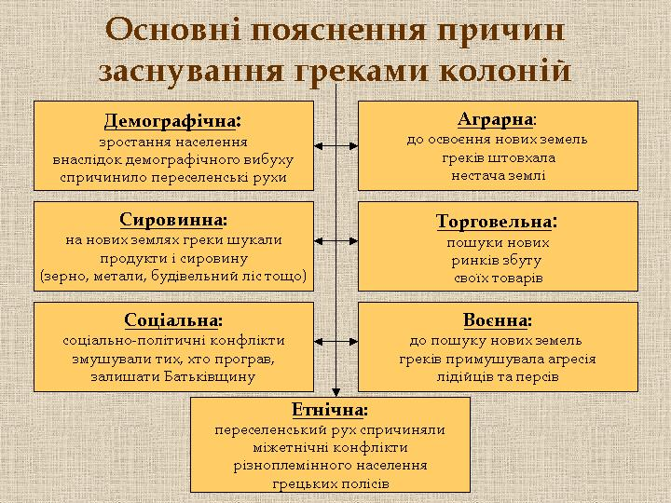
З кінця VII ст. до н. е. греками (в основному вихідцями з Мілета) на Північному узбережжі Чорного моря та в гирлах річок, що впадають у Чорне море, були засновані торговельні факторії, які виросли згодом у міста: Тіра (гирло Дністра), Ольвія (гирло Південного Бугу), Пантікапей (на місці м. Керчі), Феодосія, Херсонес (на місці Севастополя) та ін.
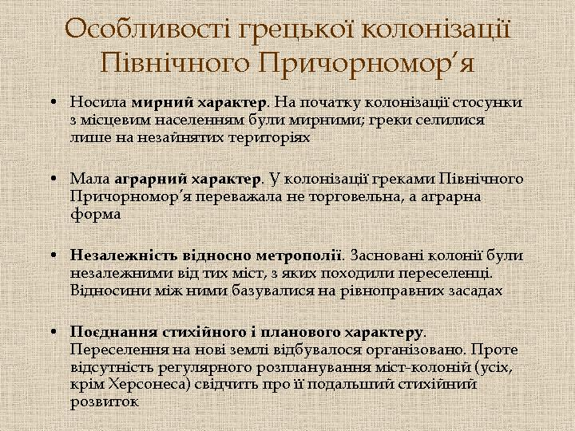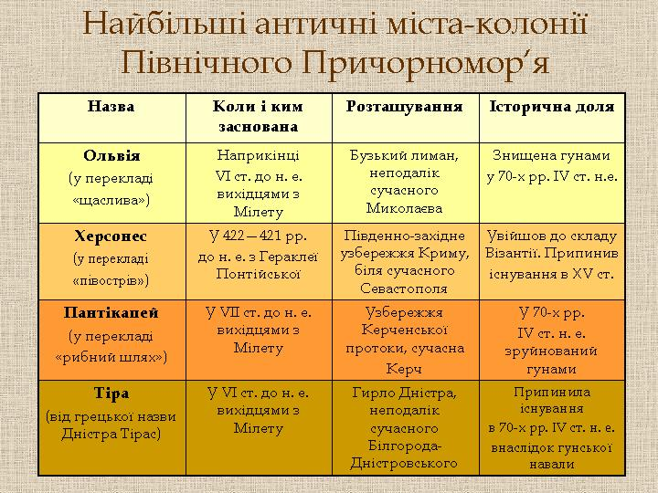
Найбільшою з міст-республік була Ольвія, єдиною монархією — Боспорське царство з центром у Пантікапеї , яке утворилося в V ст. до н. е.
Економіка античних міст-держав
Економіка античних міст-держав була багатоплановою. Населення грецьких міст займалося землеробством, виноградарством, рибальством та переробкою риби, ремеслами, вело жваву торгівлю.
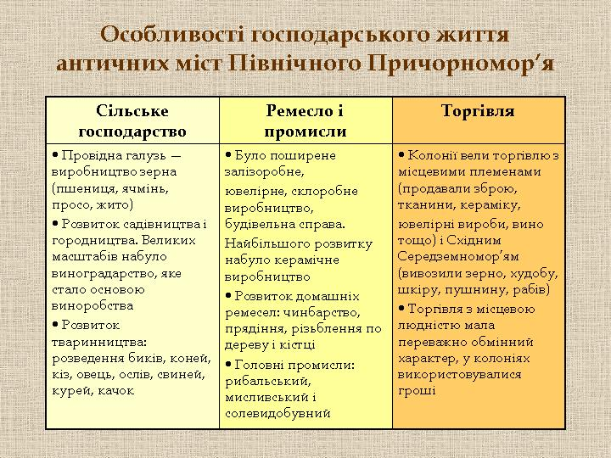
Торгівля велася у двох напрямках: із Грецією і зі скіфами (північними сусідами).
У Грецію вивозилися: хліб, худоба, шкіра, хутро, раби та ін. З Греції ввозилися товари для жителів міст і для перепродажу скіфам: вино, маслинова олія, озброєння, тканини, мармур, предмети мистецтва та ін.
Скіфам продавали: вино, ювелірні вироби, кераміку тощо; імпортували — худобу, хліб, хутра й рабів.
Ремесло — досягло високого рівня і славилося виготовленням металевих виробів (дзеркал, статуеток, прикрас тощо), керамічним виробництвом (глиняні посудини, черепиця, посуд тощо), ткацтвом, ювелірним і каменерізним виробництвом та ін.
Землеробство — вирощувалися пшениця, ячмінь, просо, виноград, яблука, груші, гранати тощо.
Тваринництво — у господарстві утримувалися: коні, корови, вівці, свині та ін.
Рибальство — у річках і на морі.

Політичний розвиток
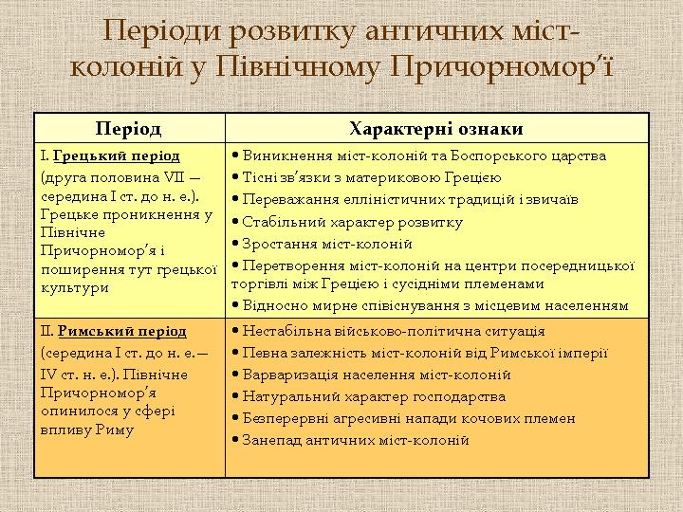
Існувало дві форми правління:
а) міста-республіки (Ольвія, Тіра, Херсонес та ін.), в яких законодавча влада належала народним зборам. До них входили всі вільні городяни - чоловіки. Виконавча влада належала архонтам, що обиралися з рабовласницької знаті міста;
б) монархія — Боспорське царство, що виникло в V ст. до н. е. у результаті об'єднання кількох міст на чолі з Пантікапеєм. Законодавча й виконавча влада концентрувалася в руках царя (династії Персіадів, Мітрідатів та ін.). У 107 р. до н. е. Персіад був убитий повсталими рабами під проводом Савмака, який захопив царський трон і навіть почав чеканити власну монету.
І ст. н. е. Грецькі міста – держави здебільшого потрапили в залежність до Римської імперії. Проіснували вони до IV – V ст. н. е. , коли внаслідок загального занепаду рабовласницької системи і під ударами сусідніх племен дедалі більше втратили своє значення і врешті занепали.
Ідеологія — антична релігія; у містах відправляли культ того бога, в залежності від того, з якої частини Греції були переселенці (у Боспорсько-му царстві — культ Аполлона, через мілетське походження його жителів). У І тисячолітті н. е. грецькі міста-держави потрапили в залежність від Римської імперії.
Причини занепаду:
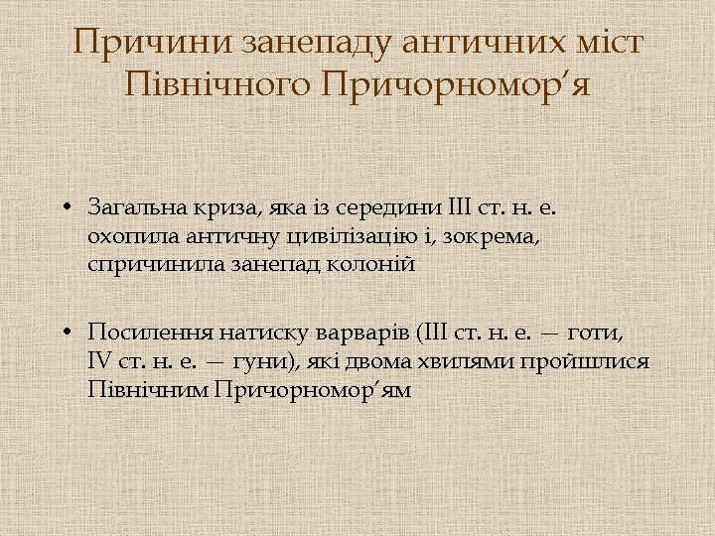
а) з III ст. н. е. починається загальна криза античного суспільства(праця рабів стала невигідна, відбуваються натуралізація господарського життя, різке скорочення внутрішньої й зовнішньої торгівлі), що стало причиною ослаблення причорноморських держав;
б) набіги кочівників.
У результаті: в III ст. н. е. під натиском готів загинули Ольвія та інші міста-республіки, у IV ст. н. е. під набігами гунів — Боспорське царство.
